MUDr. Miroslav Šimek, PhD.,
Fakultná nemocnica Nitra,
odborný garant podujatia

a

Spoločnosť Novartis Slovakia s.r.o.

Vás srdečne pozývajú na odborný seminár

Manažment vybraných hematologických ochorení na Slovensku

Dňa 7. novembra 2017 o 16:00 hod. Hotel Mikado, Nitra

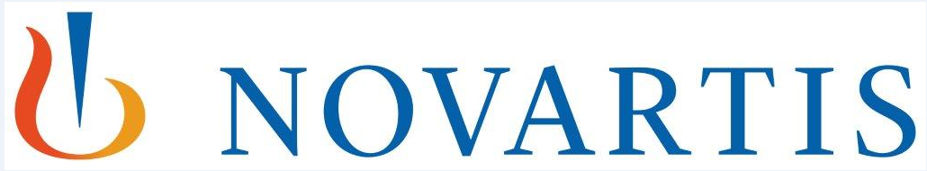
Novartis Slovakia s.r.o. Žižkova 22B, 811 02 Bratislava, tel.: 02/50706111, fax: 02/5070 6100
Predsedníctvo:

MUDr. Miroslav Šimek, PhD., Fakultná nemocnica Nitra

Program

16:00 – 16:05 Privítanie a úvod

16:05 – 16:30 Manažment nekontrolovanej polycytémia vera
MUDr. Miroslav Šimek, PhD., Fakultná nemocnica Nitra

16:30 – 17:00 Optimalizácia liečby ITP
MUDr. Hilda Šajgalíková, PhD., Fakultná nemocnica Nitra

17:00 – 17:30 Vlastné skúsenosti s manažmentom pacientov s ITP
MUDr. Alexander Varga, Fakultná nemocnica s poliklinikou Nové Zámky

17:30 – 18:00 Hematologická toxicita z preťaženia železom
MUDr. Enikő Radi, Všeobecná Nemocnica Komárno

18:00 – 18:30 Diskusia a záver

Odborné podujatie sa uchádza o pridelenie kreditov SACCME.

Predpokladaná výška nepeňažného plnenia spojeného s Vašou účasťou podliehajúceho zrážkovej dani
podľa Zákona č.595/2003 Z. z. o dani z príjmov v znení neskorších predpisov je 26 EUR, z toho výška zrážkovej dane (19%) predstavuje 4,94 EUR

